医学研究生归档内容及注意事项

一、归档鉴定表（见附件1）、实验原始记录（校本部的学生直接交枫林校区档案馆，医院的学生交本院综合档案室），实验原始记录必须由导师在最后一页签名。
二、登录复旦大学网上办事大厅（http://ehall.fudan.edu.cn）搜索“医学类研究生答辩照片上传”服务，上传电子版答辩照片两张（包括单人照片及本人与答辩委员会的合影照）。操作说明见附件2。

复旦大学档案馆
2019年12月1日
附件1
复旦大学研究生课题档案简介及归档鉴定表
姓 名 |  | 单 位 |  |  |  | 学 号
课题名称
课题任务来源 |  |  |  |  | 研究经费（元）
主要完成单位及负责人 |  |  |  |  | 本课题共现成的案卷份数
协作单位 |  |  |  |  | 归档日期
案卷内容完整齐全 | 是 □ 否 □ |  | 本案卷应定的密级 |  | 绝密 □ 秘密 □ 一般 □
本案卷应定的保管期限 | 永久 □ 长期 □ 短期 □
对本课题的水平自我评价 | 国内首创 □ 国际水平 □ 国内先进 □ 国际先进 □
本课题的内容简介（300字以内）

本课题 有 / 无 实验记录。
本课题的主题词：
参加本课题的工作人员（按承担任务的主次顺序填写：）
姓 名 职 称 主要承担的工作 起止日期 备注

导师签名： 课题组负责人签名：
填表日期： 年 月 日 填表人姓名：
附件2

医学类研究生答辩照片上传系统在复旦大学网上办事服务大厅（http://ehall.fudan.edu.cn）上线。

医学类研究生答辩照片说明
简要操作说明

系统登录
进入复旦大学网上办事服务大厅（http://ehall.fudan.edu.cn）搜索“医学类研究生答辩照片说明”。

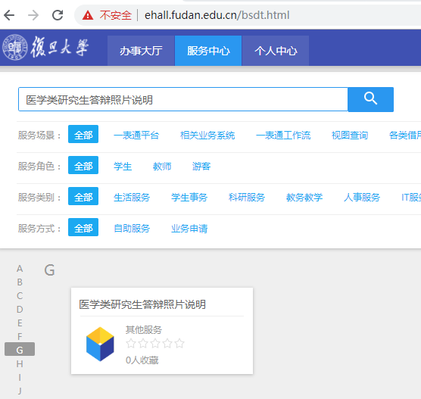

点击服务，首先弹出“服务说明”界面：

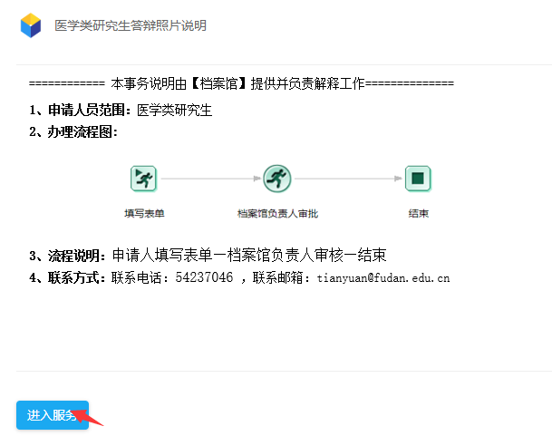

填写表单
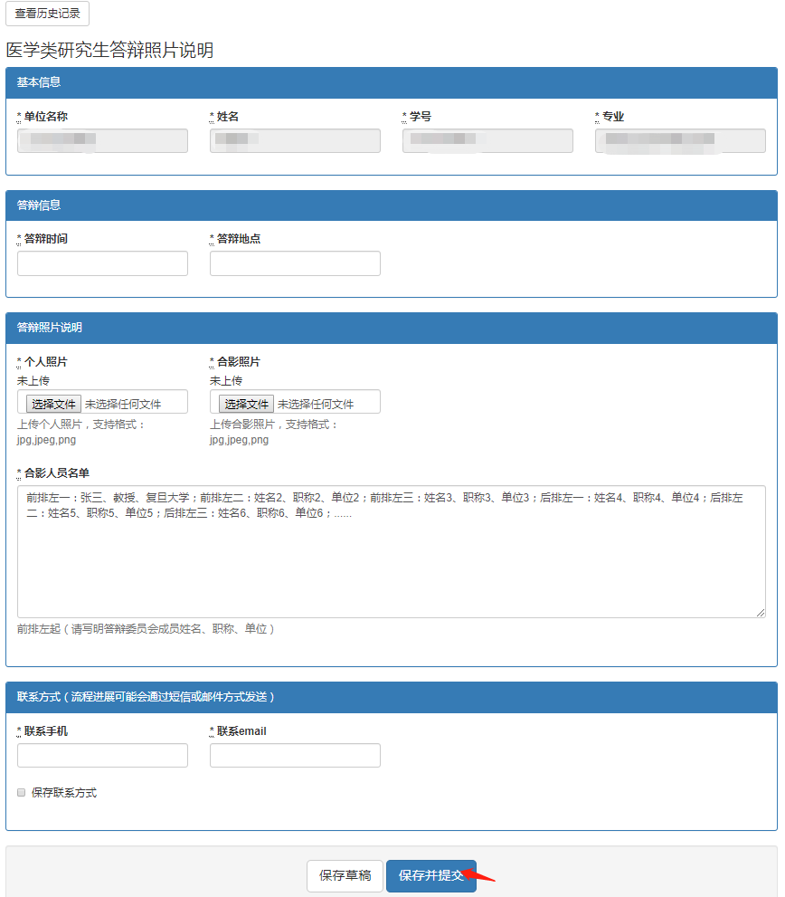

申请人填写申请表单，填写完毕后可选择“保存草稿”，保存所填内容，再次进入服务时自动载入草稿；选择“保存并提交”按钮，将所填信息进行提交，成功提交后，点击页面左上方“查看历史记录”模块，点击“查看”按钮，即可查看所提交的填写信息，点击“流程图”按钮，即可查看当前流程的流转状况。
